Сегодня, 28 декабря, в 4 классе было проведено родительское собрание. Классный руководитель Муслимова Р.Т. вместе с родителями подвели итоги классного коллектива, что было трудным и что удавалось легко в уходящем году, как коллектив, так и индивидуально. Далее Румина Тагировна познакомила присутствующих с планами 2 полугодия. К концу собрания под руководством Муслимовой Р.Т. учащиеся провели мастер-класс с родителями «Новогодняя игрушка».
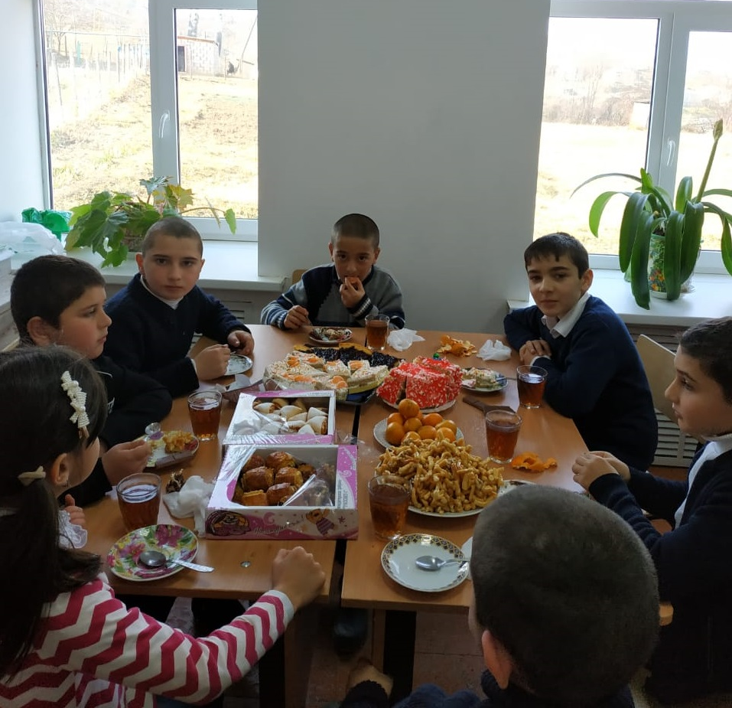
Собрание прошло в дружеской обстановке.

